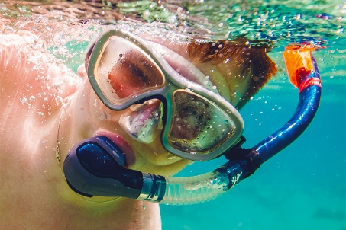
Undervandsjagt

En verden under overfladen!

Sammen med vores rutinerede undervandsjæger og en livredder, skal vi udforske livet under vandoverfladen. Og hvis I er dygtige og heldige, får I fornøjelsen af en fisk på håndspyddet.

Mødested og tid for de to første undervisningsgange er Det Maritime Hus ved Dragør Fort.

Vi har alt grej til jer, men man er også velkommen til at tage sit eget med ☺ Vi kommer til at jage efter fladfisk, med håndspyd (ikke harpuner).

Du skal huske at medbringe badetøj, varmt skiftetøj og den store madpakke og drikkedunk – du kommer til at bruge masser af energi.

Undervisningen er delt op i 3 undervisningsgange:

8/9 kl. 16.45-18.45 | 15/9 kl. 16.45-18.45 | 17/9 kl. ca. 11.30-16.00
Vi skal lære at snorkle og bruge vores materiel. | Vi skal ud og prøve kræfter med undervandsjagt – i lille skala | Vi hopper i minibusserne og finder det perfekte sted, at jage under vandet.  Lokation følger

PS: hvis du bliver forhindret I at møde så send os en mail på ungdomsskolen@dragoer.dk.

OBS: Undervisningen KAN aflyses i tilfælde af uhensigtsmæssigt vejr. Dette vil ske pr. sms.

Vi glæder os til komme ud og jage med jer
Mvh
Dragør Ungdomsskole
Kirkevej 8
2791 Dragør

